Fiche de présentation d’une situation professionnelle
BTS Services informatiques aux organisations
Session 2017
E4 – Conception et maintenance de solutions informatiques
Coefficient 4
DESCRIPTION D’UNE SITUATION PROFESSIONNELLE
Épreuve ponctuelle | Contrôle en cours de formation
PARCOURS SISR | PARCOURS SLAM
NOM et prénom du candidat : VIVANCOS Thomas |  | N° candidat :4006005490U
Contexte de la situation professionnelle
Le complexe hôtelier le « Bora-Bora » nous demande de gérer son service de Spa.
Le SPA est un service essentiel de l’hôtel, mais sa gestion se faisait toujours à la main. Il nous est demandé de modifier le site web existant en y intégrant la gestion du SPA, qui permettra de prendre les rendez-vous du SPA.
Intitulé de la situation professionnelle
Gestion des réservations pour les soins proposés par le spa de l’hôtel ‘Le Bora-bora’ et affichage du planning de réservation

Période de réalisation : Lieu :
Modalité : Seul En équipe
Principale(s) activité(s) concernée(s) ³
-Compréhension des ressources fournies lors de la participation a un projet.
-Gestion de la mise en œuvre d’un projet.
-Adaptation à un environnement imposé ou conception des éléments requis par le projet.
-Acquisition des compétences nécessaires.
-Intégration de la finalité du projet.

Conditions de réalisation (ressources fournies, résultats attendus)
Ressources fournies : Le cahier des charges, le site existant (html, php, css), une base de données et les informations sur les soins.
Ressources attendues : une interface de connexion, le planning des soins, un formulaire de réservation et le rajout des données des soins sur le site.
Productions associées
-MCD de la base de données
-Site Php
-Modification de la base de données.
Modalités d’accès aux productions
Pour la page de connexion : IDENTIFIANT : gestionnaire, MDP : gest
BDD stockée sur une Vm Ubuntu.

Au verso de cette page, le candidat présente un descriptif détaillé de la situation professionnelle et des productions réalisées sous forme d’un rapport d’activité permettant notamment de mettre en évidence la démarche suivie et les méthodes retenues.

I – Présentation de la situation professionnelle
₁ En CCF, de l’étudiant.
₂ À renseigner en cas d’épreuve ponctuelle.
3 Conformément au référentiel du BTS SIO, le contexte doit être conforme au cahier des charges national en matière d’environnement technologique dans le domaine de spécialité correspondant au parcours du candidat.
4 En référence à la description des activités des processus prévue dans le référentiel de certification.
On veut gérer un site en ligne pour permettre à l’hôtel Bora-Bora de gérer son activité du spa, ce site sera développé dans un environnement web. L’objectif est de permettre au gestionnaire du spa de gérer des réservations en ligne et d’y inscrire des clients. Concernant les clients, un planning sera consultable pour consulter les plages libres afin de réserver.

II – Description de l’environnement de réalisation

L’application est développée en PHP, HTML, PHP objet et JAVA avec du CSS. L’application est une application web, associée à une base de données MYSQL distante (Vm Ubuntu). Le début de la phase de développement a été réalisé en environnement local. La suite reprendra le même fonctionnement.

III – Productions réalisées

- Procédures stockées et Triggers :
Deux procédures stockées pour vérifier la vacance de la plage horaire en fonction de la cabine et/ou de l’employé.
Un trigger qui calcule la fin de la séance de soin et utilise les fonctions pour autoriser la réservation.
- Développer l’application Web.
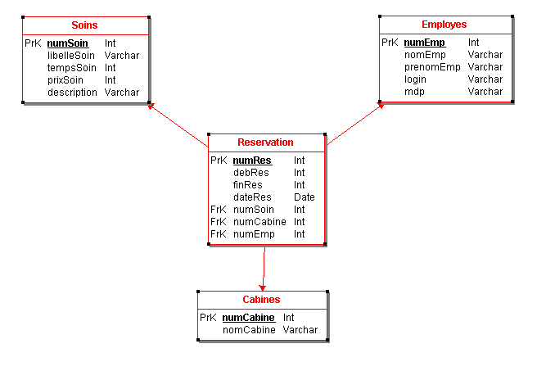

En CCF, de l’étudiant.
Conformément au référentiel du BTS SIO, le contexte doit être conforme au cahier des charges national en matière d’environnement technologique dans le domaine de spécialité correspondant au parcours du candidat.
En référence à la description des activités des processus prévue dans le référentiel de certification.
Conformément au référentiel du BTS SIO « Dans tous les cas, les candidats doivent se munir des outils et ressources techniques nécessaires au déroulement de l’épreuve. Ils sont seuls responsables de la disponibilité et de la mise en œuvre de ces outils et ressources. Les candidats qui n’en sont pas munis sont pénalisés dans les limites prévues par la grille d’aide à l’évaluation proposée par la circulaire nationale d’organisation. ». Il s’agit par exemple des identifiants, mot de passe, URL d’un espace de stockage et de la présentation de l’organisation du stockage.

